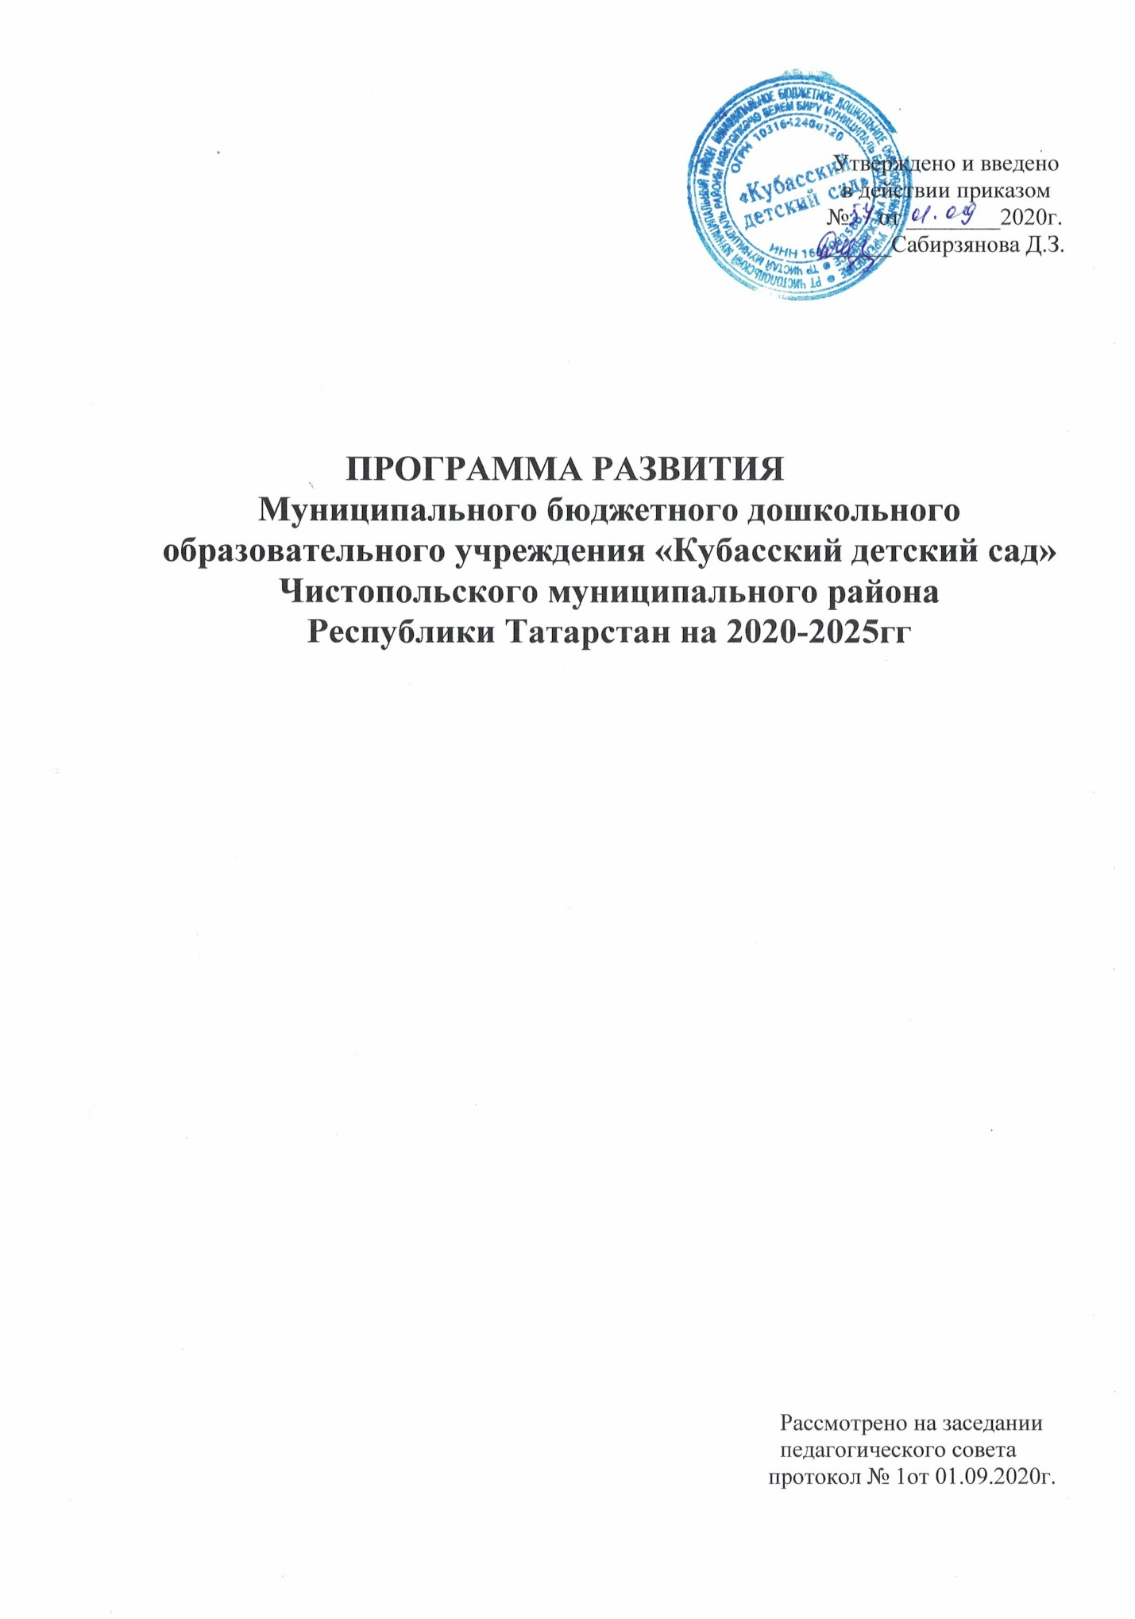
Законодательная база для разработки Программы:
- Конституция Российской Федерации;
-Федеральный закон от 29.12.2012 г. № 273-ФЗ «Об образовании в Российской Федерации»;
- Приказ Министерства образования и науки Российской Федерации от 17октября 2013г. №1155 г. Москва «Об утверждении федерального государственного образовательного стандарта дошкольного образования»;
-Приказ Министерства образования и науки Российской Федерации от 30 августа 2013 г. N 1014 "Об утверждении Порядка организации и осуществления образовательной деятельности по основным общеобразовательным программам дошкольного образования";
- Приказом Министерства просвещения РФ от 15.05.2020 № 236 «Об утверждении порядка приема на обучение по образовательным программам дошкольного образования»
-«Закон РТ «О государственных языках и других языках в Республике
Татарстан»;
-СанПиН 2.4.1.3049-13 «Санитарно-эпидемиологические требования к устройству, содержанию и организации режима работы в дошкольных организациях»;
-Устав Муниципального бюджетного дошкольного образовательного учреждения «Кубасский детский сад» Чистопольского муниципального района Республики Татарстан № 726 от 06.09.2018г.
Основная цель Программы: планирование системы управления ДОУ, направленной на повышение качества реализации основной общеобразовательной программы в соответствии с ФГОС ДО, через создание системы интегрированного образования, внедрение в педагогический процесс инновационных программ и технологий в условиях взаимодействия семьи и детского сада.
РАЗДЕЛ 1. ИНФОРМАЦИОННАЯ СПРАВКА ДОУ
Муниципальное бюджетное дошкольное образовательное учреждение «Кубасский детский сад» Чистопольского муниципального района Республики Татарстан
Сведения об образовательном учреждении:
Юридический и фактический адрес учреждения: 422954, РТ. Чистопольский район, село Кубассы, ул.Центральная, д. 12.
E- mail: Kubas.ds@tatar.ru Телефон: (884342) 3-15-25
Лицензия на право ведения образовательной деятельности от 29.04.2013 года № 4976, срок действия — бессрочно;
Учредителем образовательного учреждения в соответствии с Уставом является Исполнительный комитет Чистопольского муниципального района Республики Татарстан. Последняя редакция Устава утверждена Постановлением Исполнительного комитета Чистопольского муниципального района Республики Татарстан от 06.09.2018 г. № 726.
Руководитель учреждения: Сабирзянова Дания Забиховна заведующий, стаж работы 36/13. Руководит данным учреждением 13 лет.
МБДОУ « Кубасский детский сад» находится в здании школы, с проектной мощностью 20 детей, фактическая наполняемость на 1 сентября 2020года 9 детей. Функционирует 1 разновозрастная группа.
Режим работы: пятидневная неделя, 9-ти часовой рабочий день
Сформирован опытный, творческий, инициативный коллектив
Количество сотрудников: 5 человек
Программное обеспечение:
-Основная общеобразовательная программа ДОУ.
-Региональная программа дошкольного образования ( автор Р.К.Шаехова).
Образовательная программа, разработанная самостоятельно на основании требований действующих основных нормативных документов: Закона Российской федерации «Об образовании», в соответствии с государственными образовательными стандартами в области дошкольного образования и является обязательным нормативным документом. Образовательная программа ДОУ - нормативно-управленческий документ, обосновывающий выбор цели, содержания, применяемых методик и технологий, форм организации воспитательно-образовательного процесса в МБДОУ «Кубасский детский сад» Чистопольского муниципального района РТ.
2.АНАЛИЗ СОСТОЯНИЯ ДОУ
2.1 Анализ внешней среды
2.1.1. Анализ образовательной среды.
Село Кубассы, в котором располагается МБДОУ, находится на живописном месте, на левом берегу реки Камы, 25 км от г.Чистополя. Вокруг села леса. В ближайшем расположении от детского сада находятся Кубасская основная образовательная школа, сельский дом культуры.
2.2. Анализ внутренней среды ДОУ
2.2.1. Анализ состояния здоровья, физического состояния воспитанников и медицинского сопровождения образовательного процесса
В МБДОУ особое внимание уделяется сохранению физического и психического здоровья детей. Воспитанников детского сада обслуживает мед сестра из Кубасского ФАПа.
В соответствии с программой производственного контроля соблюдения санитарных правил и выполнения противоэпидемических мероприятий в МБДОУ проводится медиком ФАПа контроль соответствия состояния помещений санитарно-гигиеническим требованиям, осуществляется оздоровительно-профилактическая работа, определяет степень физической нагрузки на часто и длительно болеющих детей и детей, имеющих нарушения в состоянии здоровья. Ежемесячно проводится анализ заболеваемости, результаты которого обсуждаются на производственных собраниях и педагогическом совете.
В течении учебного года проводился анализ состояния здоровья детей по результатам показаний, распределения детей по группам здоровья и учета общей заболеваемости детей.
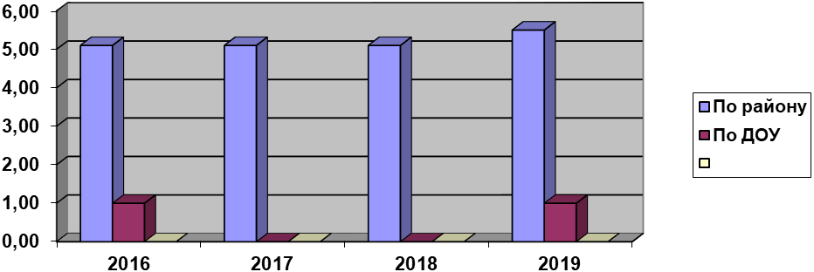
Из графика видно что заболеваемость в 2019 году увеличилась во сравнению с 2017,2018гг в связи с болезнью гриппом. Тем не менее проводиться с детьми работа по данному направлению в соответствии с программными требованиями.
Анализ распределения воспитанников по группам здоровья на протяжении четырех лет показывает, что по-прежнему основная масса детей имеет 2 группу здоровья, т.е. это дети практически здоровые, но имеющие функциональные отклонения, а также сниженную сопротивляемость к острым и хроническим заболеваниям. укрепить здоровье таких воспитанников.

Группа здоровья | 2016 год | 2017 год | 2018 | 2019
1 | 1 | 1
2 | 14 | 18 | 17 | 12
3 | 2 | 1 | 1 | 1
Практически здоровые дети, т.е. дети с 1 группой здоровья составляют среди воспитанников самую меньшую долю в 4%. В детском саду проводятся все необходимые мероприятия (закаливание, оздоровительные сезонные процедуры), чтобы сохранить и укрепить здоровье детей.
Вывод: За счет проведения систематических разнообразных оздоровительных мероприятий и соблюдение режима дня с детьми в ДОУ - пропуск на одного ребенка составляет 1,0 дня на одного ребенка. Это говорит о слаженной целенаправленной работе в данном направлении младших воспитателей, воспитателей. Планируется продолжать работу по проведению профилактических и оздоровительных мероприятий на оздоровление и укрепление здоровья детей, а также на снижение заболеваемости.
Главнейшим фактором правильного развития ребенка является - сбалансированное питание. В коллективе большое внимание уделяется этой проблеме. В течении всего года нормы основных продуктов питания выполнены на 90-100%. Следует отметить работу всего коллектива пищеблока от доставки продуктов до выхода готового продукта. Постоянно дети получают свежие фрукты и овощи, соки, витамины, кисло-молочную продукцию и т. д. Ведется контроль и за ослабленными детьми, детьми в адаптационный период.
Следует продолжать работу по укреплению здоровья детей, внедрять новые формы работы по ЗОЖ с детьми, родителями и сотрудниками.
2.2.2. Результаты выполнения Программы по всем направлениям
Педагогами в начале и в конце учебного года проводился педагогический мониторинг освоения программных требований с использованием методики, принятой в ДОУ. Результативность педагогической деятельности определяем по результатам мониторинга, которую проводим два раза в год (октябрь и май). На основе полученных результатов, определяем свои цели и задачи на будущее.
Анализ выполнения программы по интегративным качествам за 2019-2020 г
Средние показатели освоения программы в конце учебного года
№ | Образовательные  области | 2019-2020 учебный год
№ | Образовательные  области | Количество воспитанников: 13 воспитанников  Мониторинг прошли 13 воспитанников
№ | Образовательные  области | Очень высокий | высокий | Средний высокий | Средний | Низкий  средний | низкий | Низкий /низкий
№ | Образовательные  области | % | % | % | % | % | % | %
1 | Социально-коммуникативное развитие | 54 | 38 | 8
2 | Познавательное развитие | 46 | 23 | 31
3 | Речевое развитие | 38 | 23 | 31 | 8
4 | Художественно-эстетическое развитие | 31 | 31 | 38
5 | Физическое развитие | 46 | 38 | 16

 | Итого среднее значение  по всем образовательным областям в % | 1 мл | 85 | Социально-коммуникативное развитие | 91
 | Итого среднее значение  по всем образовательным областям в % | 2 мл | 93 | Познавательное развитие | 89
 | Итого среднее значение  по всем образовательным областям в % | Средняя | - | Речевое развитие | 85
 | Итого среднее значение  по всем образовательным областям в % | Старшая | 92 | Художественно-этетическое развитие | 87
 | Итого среднее значение  по всем образовательным областям в % | подготовительная | 87 | Физическое развитие | 94
 | Итого среднее значение  по всем образовательным областям в % | Итого по детскому саду | 89 | Итого среднее значение  по всем образовательным областям в % | 89
Педагогами в начале и в конце учебного года проводился педагогический мониторинг освоения программных требований с использованием методики, принятой в ДОУ. Результативность педагогической деятельности определяем по результатам мониторинга, которую проводим два раза в год (сентябрь и май). На основе полученных результатов, определяем свои цели и задачи на будущее.
Программный материал по всем образовательным областям освоен в среднем на 89%. Наиболее высокие результаты освоения воспитанниками получены по образовательным областям: социально-коммуникативное развитие 91% и физическое развитие 94%.
Таким образом: по результатам итогового мониторинга достижений детьми планируемых результатов освоения реализуемой в МБДОУ программы выявлено, что программный материал усвоен детьми во всех возрастных группах на допустимом и оптимальном уровне в данный период учебного года.
Анализ результативности учебно – методического комплекта по обучению двум государственным языкам
Группы | Кол-во детей | С высоким уровнем |  | Со средним уровнем |  | С низким уровнем |  | Качество усвоения
Группы | Кол-во детей | Кол-во | % | Кол-во | % | Кол-во | % | %
Старшая группа | 6 | 5 | 83% | 1 | 17%
Подг. к школе группа | 5 | 5 | 100%
Итоговый результат по дет. саду | 11 | 10 | 91% | 1 | 9%
Таким образом, необходимо целенаправленно вести работу как в процессе НОД, так и в процессе индивидуальной работы в режимных моментах, учесть практические рекомендации специалистов и тьюторов при работе педагога по обучению детей татарскому языку с детьми, повышение результативности работы педагогов в группе, активизировать взаимодействие ДОУ и семьи в языковом воспитании и обучении детей.
Сравнительный анализ результативности освоения детьми программы дошкольного образования по МБДОУ «Кубасский детский сад» с предыдущими годами
Анализ готовности детей подготовительной группы к обучению в школе.
Учебный год | Кол-во детей | Уровень освоения программы
Учебный год | Кол-во детей | Высокий в % | Средний в % | Низкий в %
2017-2018 | 6 | 90% | 10%
2018-2019 | 2 | 100%
2019-2020 | 5 | 100%
Показателем деятельности дошкольного образовательного учреждения является уровень готовности воспитанников к обучению в школе. В начале и конце учебного года педагогами проводилась специальная комплексная диагностика с использование диагностических методик, с помощью которых определяются основные направления развития ребенка и его готовности к школьному обучению.
Таким образом: Анализируя данные по подготовке детей к школе, можно отметить положительные результаты:100% выпускников подготовлены на высоком уровне.
Материально-техническое обеспечение
В дошкольном учреждении создана материально-техническая база для жизнеобеспечения и развития детей, ведется систематически работа по созданию предметно-развивающей среды. Здание детского сада светлое, имеется центральное отопление, холодная, горячая вода, канализация, сантехническое оборудование в удовлетворительном состоянии.
В детском саду имеются:
- групповая комната
- кабинет заведующего
- спальная комната
- прачечная
- раздаточная
Все кабинеты оформлены. При создании предметно-развивающей среды воспитатели учитывают возрастные, индивидуальные особенности детей . Оборудование групповой комнаты, включает игровую, познавательную, обеденную зоны. Группа постепенно пополняется современным игровым оборудованием, современными информационными стендами. Предметная среда оптимально насыщена, выдержана мера «необходимого и достаточного» для каждого вида деятельности, представляет собой «поисковое поле» для ребенка, стимулирующее процесс его развития и саморазвития, социализации и коррекции. В ДОУ не только уютно, красиво, удобно и комфортно детям, созданная развивающая среда открывает нашим воспитанникам весь спектр возможностей, направляет усилия детей на эффективное использование отдельных ее элементов.
Организованная в ДОУ предметно-развивающая среда инициирует познавательную и творческую активность детей, предоставляет ребенку свободу выбора форм активности, обеспечивает содержание разных форм детской деятельности, безопасна и комфорта, соответствует интересам, потребностям и возможностям каждого ребенка, обеспечивает гармоничное отношение ребенка с окружающим миром.
В этом учебном году пополнен фонд игрушек для воспитанников в группе .
В течение учебного года в детском саду организовывались постоянно действующие выставки новинок методической литературы, тематические и по запросам педагогов, постоянно оформлялись стенды информации. Для обеспечения педагогического процесса была приобретена методическая и познавательная литература, игры и пособия, осуществлена подписка на периодические издания. На территории детского сада обновлены клумбы и цветники, отремонтировано и обновлено игровое оборудование.
Анализ воспитательно-образовательного пространства
Характеристика реализуемых образовательных программ
В структуру образовательной программы ДОУ входят несколько программ.
- Основная общеобразовательная программа ДОУ,
- Региональная программа дошкольного образования, под ред. Р.К.Шаехова.
-Обучение русскоязычных детей татарскому языку – УМК для детей 4-7 лет “Татарча сөйләшәбез” (Говорим по татарски), Зарипова З.М., Кидрячева Р.Г., Исаева Р. С.и др.
-Ознакомление с художественной литературой - Хрестоматия для детей 2-7 лет “Балачак аланы” (На поляне детства) Закирова К.В.
-«Наш дом природа» Н.А.Рыжовой
- Учебное пособие «Обучение детей правилам дорожного движения»
Учебный план МБДОУ «Кубасский детский сад» соответствует основным целям дошкольного образовательного учреждения, отражает его специфику, учитывает разные уровни развития детей, ориентирован на воспитание и обучение детей, развитие умственных и творческих способностей. Педагогический коллектив осуществляет образовательный процесс с детьми дошкольного возраста в соответствии с образовательной программой ДОУ. Образовательная деятельность осуществляется в первую и во вторую половину дня, в соответствии с СанПиН 2.4.1.3049-13 «Санитарно-эпидемиологические требования к устройству, содержанию и организации режима работы в дошкольных организациях», в соответствии с расписанием НОД. Учебный год начинается 1 сентября и заканчивается 31 мая. В середине учебного года определены каникулы, их продолжительность предусмотрена годовым календарным учебным графиком и заверяется приказом заведующего.
Образовательный процесс в ДОУ выстроен с учетом:
- климатических условий региона: пребывание детей на свежем воздухе варьируется в зависимости от температурного режима: в зимне-осенний период сокращается общее количество часов дневной прогулки; приём детей на улице не проводится с сентября по июнь, третье физкультурное занятие на прогулке в старшем дошкольном возрасте проводится на улице.
- национально-культурных условий: на территории Республики Татарстан проживают люди разных национальностей, вероисповеданий, в связи с этим детей знакомят с культурой народов, их бытом, национальным колоритом, традициями и воспитывают социокультурную толерантность.
- демографических условий: в группе детского сада возможно неравномерное распределение детей разного пола (например, количество мальчиков и преобладает над количеством девочек), что учитывается при планировании воспитательно-образовательного процесса.
- гендерного подхода: с учетом гендерных особенностей детей осуществляется дифференцированный подход к организации воспитательно-образовательного процесса в ДОУ.
- соотношение обязательной части Программы и части, формируемой участниками образовательного процесса, определено как 60% и 40%;
- общий объем обязательной части Программы определён в соответствии с ранним возрастом воспитанников.
Прогнозируемые результаты реализации программы
- создание гибкой управленческой системы;
- Умение работать с техническими средствами обучения, видеть перспективу применения информационно-коммуникационных ресурсов в образовательном процессе;
- личные и профессиональные качества педагогических работников будут соответствовать требованиям профессиональных стандартов, в том числе в оказании помощи в прохождении аттестации.
- улучшение материально-технического обеспечения для реализации программы дошкольного образования;
- сформированность ключевых компетенций дошкольников, в соответствии с целевыми ориентирами ФГОС, УМК;
- ознакомление с историей родного края через посещение музеев сельского дом культуры, библиотеки.
- расширение образовательного пространства через сотрудничество с социокультурными учреждениями села.

ЭТАПЫ РЕАЛИЗАЦИИ ПРОГРАММЫ

1 этап - Организационно-аналитический- 2020г.
Анализ и оценка состояния развития ДОУ, определение приоритетов и разработка содержания Программы развития ДОУ;
2 этап - Формирующий -2020-2023г.г.
Совершенствование компонентов воспитательно-образовательного процесса в соответствии с ФГОС;
3 этап - Обобщающий -2023- 2025гг.
Обобщение результатов внедрения Программы развития, в соответствии с требованиями новой государственной политики.

Элементы риска развития программы ДОУ

При реализации программы развития могут возникнуть следующие риски:
- недостаточность оснащения цифровой образовательной среды.
- рост числа детей с проблемами в развитии речевой и эмоционально- волевой сферы;
- Малая активность по участию в совместных мероприятиях для детей и родителей (спортивных, игровых, досуговых). Нет инициативы со стороны родителей по разработке совместных проектов и мероприятий.
Основные направления Программы развития

- Система управления;
- Ресурсное обеспечение;
- Образовательная система;
- Сетевое взаимодействие с социальными партнерами

Система управления:
- Нормативно-правовое обеспечение - корректировка в соответствии с ФГОС;
- Кадровое обеспечение – привлечение молодых специалистов, повышение профессионального уровня педагогов;
- Усиление роли родителей и признание за ними права участия при решении вопросов управления ( Родительский комитет)
Ресурсное обеспечение:
- материально-техническое и программное обеспечение;
- информатизация образовательного процесса,
- финансово – экономическое обеспечение;
Образовательная система:
- обеспечение качества дошкольного образования путем эффективности
- воспитательно- образовательного процесса;
- создание условий для индивидуализации образовательного процесса
- разработка индивидуальных маршрутов развития, ведение портфолио дошкольников;
Сетевое взаимодействие с социальными партнерами
- участие в ресурсных центрах города на базе образовательных учреждений ;
- сотрудничество с социокультурными учреждения села.

Основные мероприятия по реализации программы развития
№ | Направление развития | Содержательные характеристики | Мероприятия | Период реализации, годы
1 | Система управления | - Нормативно-правовое обеспечение - корректировка в соответствии с ФГОС;  -Кадровое обеспечение –повышение профессионального уровня педагогов;  привлечение молодых специалистов  - Усиление роли родителей и признание за ними права участия при решении вопросов управления  Психолого-педагогическое сопровождение, консультирования родителей по вопросам  развития и образования детей раннего возраста | Внесение изменений в Образовательную программу ДОУ;  Разработка локальных актов:  -положение о деятельности рабочей группы по внедрению ФГОС;  -положение о системе внутреннего контроля качества образования  -Составление индивидуального графика повышения квалификации педагогов;  -Мотивация участия педагогов в дистанционных и других внешних курсах, в том числе в переподготовке;  -Стимулирование деятельности педагогов, планирование деловой карьеры сотрудников, обобщение передового опыта и публикации в СМИ и печатных изданиях, заключение договоров на оказание дополнительных образовательных услуг;  -Оценка и подбор кандидатов на вакантные должности;  -Внедрение наставничества для профессионального становления молодых специалистов.  Организация и включение в структуру управления ДОУ мобильных объединений педагогов, родителей воспитанников, представителей общественности:  Отработка механизма деятельности органов самоуправления (Родительский комитет)  Сетевое взаимодействие с МБДОУ № 20 с педагогом -психологом | 2020-21г.  2020-2025г.г  2020-2025г.г  2020-2025 г
2 | Ресурсное обеспечение | -материально-техническое и программное обеспечение;  -информатизация образовательного процесса | Обновление и развитие материально-технических условий:  -установка системы видеонаблюдения,  -оснащение образовательного процесса оборудованием, учебно-методическими комплектами, дидактическими пособиями в соответствии с ФГОС,  Создание творческой группы по внедрения ИКТ в образовательный процесс;  -Открытие на сайте ДОУ профессиональных блогов;  -Создание электронных «портфолио» педагогов. | 2020-2025г.г.  2020-2025г.г.
3 | Образовательная  система | Разработка системы планирования на основе требований ФГОС, с совершенствованием работы по реализации УМК  -Взаимодействие с родителями через развитие проектной деятельности. | Перспективно-тематическое, ежедневное планирование, в соответствии с реализуемыми программами;  Разработка долгосрочных тематических проектов | 2020-2021.г.  2021-2025г.г
4 | Сетевое взаимодействие | Деятельность ресурсных центров  Расширение спектра взаимодействия социокультурными учреждениями села для формирования социально-адаптированной, успешной личности | -Участие в работе ресурсных центров  Эстафета личностных результатов воспитанников ДОУ,  Создание портфолио выпускника;  Синхронизация программ дошкольного и начального общего образования | 2020-2025г.г.  2020-2025г.г.

Социальные эффекты:
- Социально адаптированный ребёнок, успешно взаимодействующий в любом коллективе.
- Повышение качества образовательного процесса
- Постоянное информирование родителей о деятельности учреждения, достижениях ребенка и получение обратной связи.
- Повышение уровня компетенции педагогов.
- Повышение уровня активной жизненной позиции педагогов и родителей, проживающих в условиях села.
- Формирование стойкой мотивации на поддержание здорового образа жизни в семье.
- Распространение педагогического опыта.

